УДК 004.738+004.43

К.т.н., доцент Марченко О.І., студент Хомутник Д.Ю.

Національний технічний університет України

«Київський політехнічний інститут імені Ігоря Сікорського»

ПОРІВНЯЛЬНИЙ АНАЛІЗ СПОСОБІВ ОПИСУ
РЕСУРСІВ ХМАРНОЇ ІНФРАСТРУКТУРИ

Abstract

Oleksandr I. Marchenko, assoc. prof., PhD; Dmytro Khomutnyk, student
Analysis and comparison of cloud infrastructure resources description techniques
This paper presents the analysis and comparison of differences between a description technique, proposed by authors, and existing tools for cloud infrastructure description. The comparison is made on a specific example of cloud infrastructure. Main advantages of the proposed technique are described. Results of a survey of programmers that shows differences in usage of both techniques are presented.

Вступ

Сьогодні існує багато засобів для автоматизації створення хмарної інфраструктури. Такі засоби надають як самі провайдери (CloudFormation у AWS [1], Azure Resource Manager у Microsoft Azure [2], Deployment Manager у Google Cloud Provider [3]), так і сторонні корпорації (Ansible у RedHat [4], Chef у Progress [5], Terraform у HashiCorp [6]). Через конкуренцію на ринку хмарних технологій, кожен провайдер надає ресурси, які функціонально майже не відрізняються, але відмінні від інших за способом опису. Через цю відмінність, усі засоби автоматизації вимагають повної деталізації описуваних ресурсів та взаємозв’язків між ними.
У статті [7] авторами був запропонований високорівневий спосіб опису ресурсів хмарної інфраструктури (проблемно-орієнтована мова опису), який відрізняється від існуючих більш високим та наближеним до користувача рівнем опису ресурсів хмарної інфраструктури з генерацією скриптів мовою Terraform і дозволяє спростити процес опису та знизити вимоги до кваліфікації розробника.
У даних тезах підкреслюються найбільш важливі особливості запропонованого способу на більш комплексному прикладі, а також виконується порівняльний аналіз запропонованого способу зі способом, який використовує мову Terraform.
Постановка задачі
Задача полягає в проведенні порівняльного аналізу запропонованого авторами способу опису хмарних ресурсів [7] з існуючим способом на основі мови Terraform: виділення ключових відмінностей між ними та опис переваг і недоліків.

Термінологія
Хмарні ресурси — ресурси, які фізично розташовані на потужностях хмарних провайдерів, підключених до мережі Internet.
Провайдер хмарних послуг/сервісів — компанія, що надає у використання користувачам хмарні ресурси.
Віртуальна приватна хмара — Virtual Private Cloud (VPC) — ресурс, що об’єднує в одну логічну групу інші ресурси [8].
Зона доступності — Availability zone — ізольовані дата-центри, що розміщені в специфічних регіонах [9].
Розподілювач навантаження — Load Balancer — ресурс, що надає можливість розподілення навантаження по декільком віртуальним серверам [10].
Мережевий шлюз — Internet Gateway — ресурс, що надає доступ усіх ресурсів в підмережі до мережі Internet [11].

Порівняльний аналіз
Цільовою мовою трансляції запропонованого авторами способу опису хмарних ресурсів [7] було обрано мову Terraform через те, що ця мова є скриптовою і має найбільш гнучкі конструкції опису ресурсів хмарних інфраструктур серед існуючих способів опису, а також через її гнучкість у роботі з різними провайдерами, яка дозволить у майбутньому розширювати список провайдерів, платформи яких будуть підтримуватись при трансляції опису запропонованим способом. Ресурси різних хмарних провайдерів один в один мапуються у ресурси мови Terraform. Тому, проводячи порівняльний аналіз зі способом, що використовує мову Terraform, ми фактично порівнюємо наш спосіб опису з усіма способами, що надаються провайдерами хмарних ресурсів [1 - 3].
Для порівняння запропонованого способу з цільовою мовою трансляції Terraform, авторами пропонується конкретний приклад хмарної інфраструктури (рис. 1) та виконується показ на цьому прикладі ключових відмінностей зазначених способів.
Хмарна інфраструктура даного прикладу складається з одного VPC, у якому дві приватні підмережі розподілені по різним зонам доступності. Основний ресурс — віртуальний сервер — використовує автоматичне масштабування (автоматичне створення копій за необхідності) у цих двох підмережах для підвищення доступності користувацького коду, що виконується на сервері, у разі збільшення навантаження на систему або відключення однієї з зон доступності.
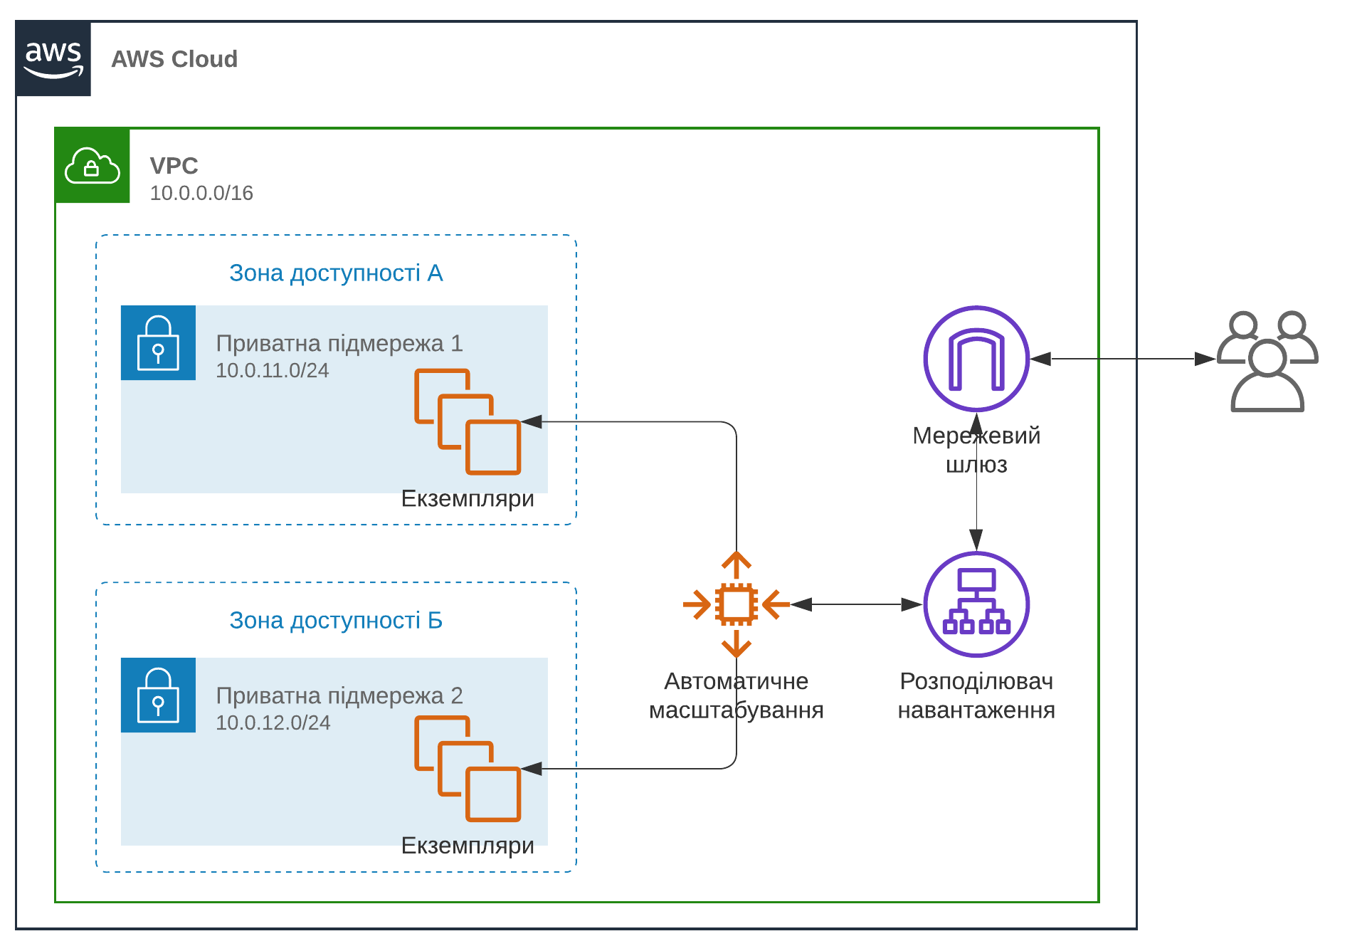
Рис. 1. Приклад хмарної інфраструктури

Для розподілення запитів між декількома копіями віртуального серверу, у VPC розміщений розподілювач навантаження — єдина пряма точка доступу для користувачів з мережі Internet. Для доступу з мережі та до мережі також необхідно створити мережевий шлюз, якому буде присвоєно публічну IP-адресу та який буде перенаправляти пакети з та до розподілювача навантаження.
Опис інфраструктури з прикладу запропонованим способом наведено на рисунку 2.
Відзначимо основні відмінності запропонованого способу порівняно до способу на основі мови Terraform.
- Конструкції визначення взаємозв’язків між ресурсами. Запропонований спосіб визначає належність ресурсів один до одного за допомогою вкладеності.
- Конструкції оголошення підмереж всередині VPC. Запропонований спосіб дозволяє скорочений вигляд опису підмереж з автоматичним розподіленням по різним зонам доступності.
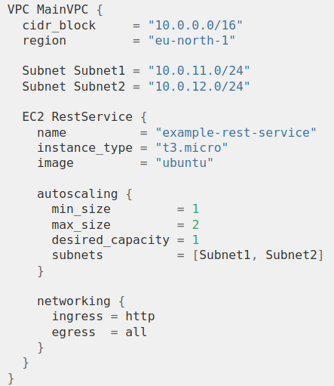
Рис. 2. Опис інфраструктури з прикладу запропонованим способом

- Конструкції оголошення групи автоматичного масштабування з розміщенням екземплярів віртуальних серверів в створених підмережах. Запропонований спосіб дозволяє вказати лише бажану кількість одночасно запущених екземплярів та підмережі, в яких вони будуть створюватись. Весь шаблонний код буде згенеровано автоматично.
- Конструкції оголошення розподілювача навантаження та мережевого шлюзу. Для розподілення мережевого трафіку між створеними екземплярами віртуальних серверів необхідно використовувати розподілювач навантаження з мережевим шлюзом. Запропонований спосіб автоматично згенерує необхідні для цього ресурси.
- Конструкції налаштування зв’язку по мережі Internet — запропонований спосіб дозволяє використовувати ключові слова для найбільш розповсюджених налаштувань доступу вхідного та вихідного трафіку.

Для підтвердження заявлених переваг було проведено опитування серед програмістів різного досвіду і знань у сфері хмарних технологій. Програмісти, що були опитані, складали опис інфраструктури двома способами — мовою Terraform і запропонованим авторами способом — і при цьому заміряли час, який вони на це витрачали. В якості результатів опитування фіксувався час, який розробники витратили на опис інфраструктури одним та другим способом, а також кількість помилок, які були зроблені при цьому.

Висновки

Авторами було проведено порівняльний аналіз запропонованого способу опису ресурсів хмарної інфраструктури зі способом на основі мови Terraform. Було представлено такі переваги використання запропонованого способу:
- спрощення опису інфраструктури для програмістів будь-якого рівня знань з хмарних засобів;
- зменшення часу опису інфраструктури;
- зменшення кількості можливих помилок в описі ресурсів та їхніх взаємозв’язків при виконанні цього опису.
Всі перелічені переваги є наслідком використання високорівневих абстракцій та автоматичної генерації шаблонного коду, запропонованих авторами. Користувач може кількома рядками описати лише необхідні йому деталі, а весь шаблонний код буде згенерований автоматично.
Один з перспективних напрямів розвитку запропонованого способу опису хмарних ресурсів полягає в підтримці генерації коду мовою Terraform для засобів різних провайдерів. Оскільки провайдери надають багато схожих ресурсів, то використання єдиного опису для різних провайдерів значно спростить перехід від одного провайдера до іншого з мінімальними трудовитратами.

Література

- AWS CloudFormation [Електронний ресурс] – Режим доступу до ресурсу: https://aws.amazon.com/cloudformation/.
- Azure Resource Manager Overview [Електронний ресурс] – Режим доступу до ресурсу: https://docs.microsoft.com/en-us/azure/azure-resource-manager/management/overview/.
- Google Cloud Deployment Manager [Електронний ресурс] – Режим доступу до ресурсу: https://cloud.google.com/deployment-manager/docs/.
- Ansible Documentation [Електронний ресурс] – Режим доступу до ресурсу: https://docs.ansible.com/.
- Chef Documentation [Електронний ресурс] – Режим доступу до ресурсу: https://docs.chef.io/.
- Terraform Documentation [Електронний ресурс] // Terraform – Режим доступу до ресурсу: https://www.terraform.io/docs.
- Хомутник Д. Ю. Високорівневий спосіб опису ресурсів хмарної інфраструктури [Електронний ресурс] / Д. Ю. Хомутник, О. І. Марченко // № 48: Комп'ютерно-інтегровані технології: освіта, наука, виробництво. – 2022. – Режим доступу до ресурсу: https://doi.org/10.36910/6775-2524-0560-2022-48-18.
- Amazon Virtual Private Cloud (Amazon VPC) [Електронний ресурс] – Режим доступу до ресурсу: https://aws.amazon.com/vpc/.
- Availability Zone [Електронний ресурс] — Режим доступу до ресурсу: https://docs.aws.amazon.com/AWSEC2/latest/UserGuide/using-regions-availability-zones.html#concepts-availability-zones.
- Load Balancer [Електронний ресурс] — Режим доступу до ресурсу: https://aws.amazon.com/elasticloadbalancing/.
- Internet Gateway [Електронний ресурс] — Режим доступу до ресурсу: https://docs.aws.amazon.com/vpc/latest/userguide/VPC_Internet_Gateway.html.

